Название вашей работы

A.А. Автор¹, B.В. Автор², C.С. Автор¹

¹Организация, Индекс Город, Улица, дом
²Организация, Индекс Город, Улица, дом

E-mail: email@email

Тезисы доклада (не более 1 страницы А4) должны быть подготовлены на русском языке.
Основной текст, шрифт – Times New Roman, размер шрифта 12 pt, межстрочный интервал 1.5, поля: верхнее, нижнее, левое, правое - по 2 см. Отступ первой строки каждого абзаца – 1 см). Химические формулы должны быть расположены внутри текста. Для набора формул рекомендуется использовать редакторы ChemDraw, Symix/ISIS Draw или ChemSketch, стиль структур - ACS. В тезисы могут быть включены рисунки (рис. 1) и таблицы (табл. 1), размер шрифта в подписях к рисункам, заголовках и таблицах - 12 pt.
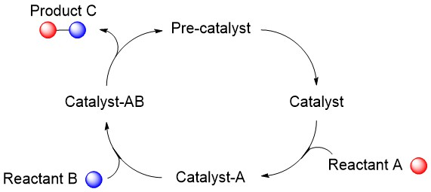
Рис. 1. Каталитический цикл.
Таблица 1. Сравнительные результаты.
Катализатор | Условия реакции | Конверсия, %
Катализатор 1 | 60°C, 2 ч, УЗ | 99
Катализатор 2 | 80°C, 6 ч | 98

Список литературы (если есть) размещается в конце текста. Литературные ссылки должны быть оформлены согласно образцу [1] и обязательно процитированы в тексте тезисов. Файл с тезисами необходимо направить на почту conf-alab@ioc.ac.ru до 15 марта 2023 г. Название файла должно состоять из фамилии и инициалов участника латиницей (например, IvanovPS.doc(x)).
Работа выполнена при финансовой поддержке фонда (грант XX-XX-XXXXX).
Список литературы
[1] N. Name, N. Name, N. Name, Journal. 2008, 0000, xx-xxx.

